反转链表（双指针）
https://leetcode.cn/problems/reverse-linked-list/
题目描述：
题意：反转一个单链表。
示例: 输入: 1->2->3->4->5->NULL 输出: 5->4->3->2->1->NULL
思路：改变next方向
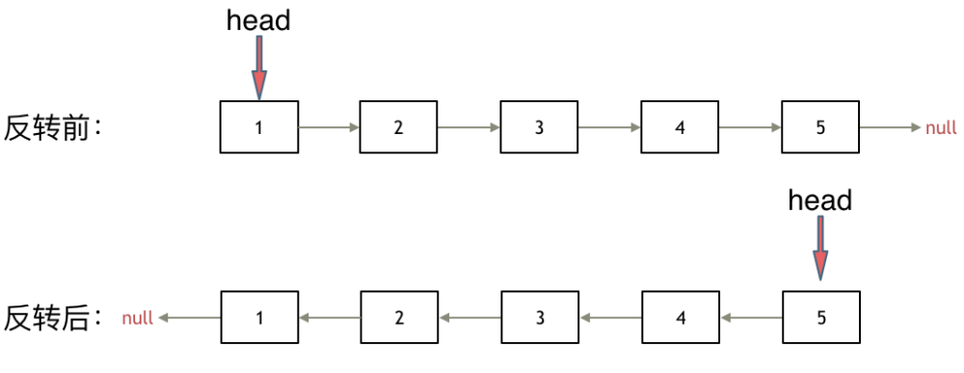
双指针法：遍历原链表，每到一个节点就让它指向前一个节点
pre从最后开始，所以定义为None，current记录节点，所以定义为head
class Solution:
def reverseList(self, head: Optional[ListNode]) -> Optional[ListNode]:
pre=None
current=ListNode()
current=head
while current!=None:
temp=current.next
current.next=pre
pre=current
current=temp
return pre

